ศิลปะการห่ออาหารด้วยใบตอง
ใบตองถือเป็นใบไม้ที่มีความเกี่ยวข้องกับวิถีชีวิตมายาวนาน จากการดำรงชีวิตของคนไทยที่เกี่ยวกับการกิน มีการใช้ใบตองประกอบกับอาหาร โดยใช้ห่ออาหารเพื่อปรุงให้สุกด้วยวิธีการปิ้ง ย่าง นึ่ง ทำให้อาหารมีกลิ่นหอมน่าหรือเพื่อใช้ในการบรรจุอาหาร สำหรับรับประทานเป็นภูมิปัญญา ที่สืบทอดต่อเนื่องกันมาจนถึงปัจจุบัน
คนไทยรู้จักนำใบตองหรือใบไม้มาห่ออาหารหรือสิ่งของต่างๆ ใช้ในชีวิตประจำวัน ตลอดจนคิดประดิษฐ์ให้มีรูปร่างหรือรูปทรงสวยงาม มาตั้งแต่สมัยโบราณ โดยเฉพาะอย่างยิ่งในงานพิธีตามประเพณีไทยต่างๆ เช่น การทำบุญในวันสำคัญ ยิ่งมีวิธีการทำที่พิถีพิถันและสวยงามมากที่สุดเท่าที่จะทำได้อันเป็นการแสดงฝีมืออวดกันให้น่าชื่นชมยินดี
ใบกล้วย ใบกล้วยสด มีสีเขียวเข้ม มีวัตถุแห้งประมาณ ๒๘ เปอร์เซ็นต์ และมีน้ำมากถึง ๗๒ เปอร์เซ็นต์ มีสารอาหารที่สำคัญ เช่น โปรตีนคิดจากน้ำหนักแห้งประมาณ ๑๒ เปอร์เซ็นต์ มีเยื่อใยประมาณ ๒๔ เปอร์เซ็นต์ เปรียบเทียบคุณค่าทางอาหารของใบกล้วยสด กับพืชอาหารสัตว์อื่นๆจะเห็นว่า ใบกล้วยสดมีระดับโปรตีนใกล้เคียงกับหญ้าขนสด (ใบกล้วยมีโปรตีนคิดจากนน้ำหนักแห้ง ๑๒ เปอร์เซ็นต์ หญ้าขนมีโปรตีน ๑๐ เปอร์เซ็นต์ โดยประมาณ) ส่วนใบของกล้วยไม่รวมก้านใบมี โปรตีนใกล้เคียงกับพืชตระกูลถั่ว ใบสดของต้นกล้วยจึงเป็นผลพลอยได้ที่น่าจะนำมาใช้เป็นอาหารหยาบสำหรับเลี้ยง โค-กระบือ ร่วมกับฟางข้าว และหญ้าแห้ง จะทำให้โค-กระบือกินอาหารมากขึ้น การนำใบกล้วยหั่นเป็นฝอยตากแห้งแล้ว นำมาผสมอาหารข้นเลี้ยงสุกร หรือสัตว์ปีก อาจจะเป็นอีกวิธีหนึ่งที่น่าจะลดต้นทุนการผลิตได้ เนื่องจากใบกล้วยมีเยื่อใยสูงไม่มากนัก สัตว์กระเพาะเดี่ยวสามารถใช้ประโยชน์ได้มากพอสมควร ข้อน่าสังเกตอีกประการหนึ่งคือ ใบกล้วยมีระดับ ไขมันค่อนข้างสูง น่าจะใช้เป็นแหล่งพลังงานสำหรับสัตว์ได้ค่อนข้างดีแหล่งหนึ่ง ประโยชน์อีกอย่างของใบกล้วยหรือใบตองก็คือ
ใบตอง ในวิถีชีวิตของคนไทยในทุกหนแห่ง ได้นำใบตองมาใช้ประโยชน์ได้มากมายทั้งในชีวิตประจำวัน ในพิธีกรรมต่างๆ การบวงสรวงต่าง เช่นทำบายศรี กระทง กรวย มาลัย ห่อขนม ห่ออาหาร ที่รองอาหาร หรือวางขนม ทำเป็นภาชนะใส่อาหาร ปลาตะเพียน ใบตองแห้งนำมาเป็นที่มวนบุหรี่ สานเป็นที่ใส่ของ กระเป๋า
หลักการเลือกใบตองคือควรใช้ใบตองที่มีอายุปานกลาง สีเขียวแก่ ใบโตเต็มที่ ถ้าจะตัดจากต้นในบ้านควรตัดในเวลาเช้า และอย่านำใบตองที่ตัดจากต้นไปใช้ทันที ควรผึ่งให้น้ำค้างที่เกาะอยู่แห้งเสียก่อน ก่อนนำใบตองมาใช้ควรใช้ผ้าชุบน้ำเช็ดใบตองทั้งสองด้านให้สะอาด แล้วจึงนำมาตัดฉีกตามความต้องการ สำหรับใบตองสดสามารถนำมาใช้ห่ออาหาร หรือทำเป็นกระทงบรรจุอาหารได้หลายรูปแบบ ดังนี้

การห่อ
ถ้าจะใช้ใบตองสดมาห่ออาหารอาจต้องมีวัสดุประกอบ ได้แก่ เส้นตอก ไม้กลัด มาเสริมด้วย ทั้งนี้แล้วแต่วิธีการห่อ
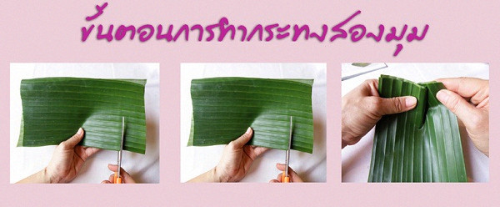
๑. การห่อสวม เป็นการห่อที่ง่ายที่สุด นิยมใช้ห่อของแบบชั่วคราวและปริมาณน้อยๆ ขั้นตอนการห่อคือ เตรียมใบตอง ๒ แผ่น เจียนปลายให้เป็นรูปรี เอาด้านสีอ่อนหรือด้านนวลประกบกันโดยให้แผ่นเล็กอยู่ด้านบน ใส่อาหารที่ต้องการจะห่อไว้ตรงกลางใบตองโอบปลายใบตองทั้งสองด้านเข้าหากัน ให้ด้านซ้ายอยู่ด้านใน ด้านขวาหุ้มทับด้านซ้าย ห่อประกบกันจนสนิท แล้วกลัดไม้กลัด
๒. การห่อทรงเตี้ย นิยมใช้ห่อขนมจำพวกข้าวเหนียวหน้าต่างๆ ขนมเป็นชิ้นๆ เช่น ขนมถาด วิธีการห่อทำดังนี้
๒.๑ เตรียมใบตอง ๒ แผ่น กว้าง ๓-๕ นิ้ว และยาว ๖-๘ นิ้ว เจียนปลายเป็นรูปรี เอาด้านสีอ่อนหรือด้านนวลประกบกันโดยให้แผ่นเล็กอยู่ด้านบน
๒.๒ นำอาหารมาวางไว้ตรงกลางห่อ มือขวายกริมใบตองขึ้น มือซ้ายจับชายใบตองด้านที่จะทำมุมสวมเข้ามา จากนั้นใช้มือขวาจับชายใบตองด้านขวาให้สวมทับชายด้านซ้าย แล้วกลัดด้วยไม้กลัด
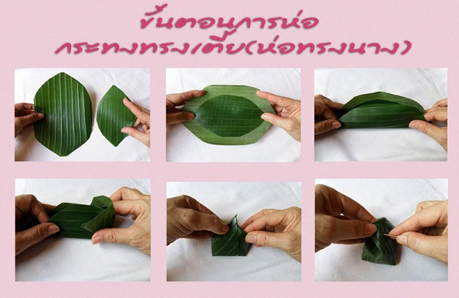
๓. การห่อทรงสูง นิยมใช้ห่อขนมนึ่งจำพวกขนมสอดไส้ ขนมกล้วย ขนมตาล ลักษณะพิเศษของการห่อแบบนี้คือจะมีทางมะพร้าวคาดห่อขนมและกลัดด้วยไม้กลัด ขั้นตอนการห่อก็คือ
๓.๑ เตรียมใบตอง ๒ แผ่น โดยใบตองชั้นนอกฉีกกว้างประมาณ ๖ นิ้ว ยาว ๘ นิ้ว ใบตองชั้นในฉีกกว้างประมาณ ๕ นิ้ว ยาว ๖ นิ้ว แล้วเจียนใบตองชั้นนอกและในให้มีหัวท้ายรี จะได้ใบตองขนาด ๕ x ๘ นิ้ว และ ๔ x ๖ นิ้วตามลำดับ เตรียมทางมะพร้าวกว้าง ๐.๕ นิ้ว ยาว ๑๒ นิ้ว และไม้กลัด
๓.๒ นำใบตองชั้นในวางบนใบตองชั้นนอก โดยให้ด้านสีอ่อน (ด้านนวล) ประกบกัน ตักหน้าขนมใส่ลงไป ใส่ไส้ขนม แล้วตักหน้าขนมใส่ลงไปอีกให้ปิดไส้ขนม
๓.๓ ห่อใบตองทางขวางทั้งสองด้านก่อน จากนั้นห่อทางด้านยาวประกบให้เป็นทรงสูง แล้วใช้ทางมะพร้าวคาดห่อขนม (เรียกว่า เตี่ยว) กลัดด้วยไม้กลัด
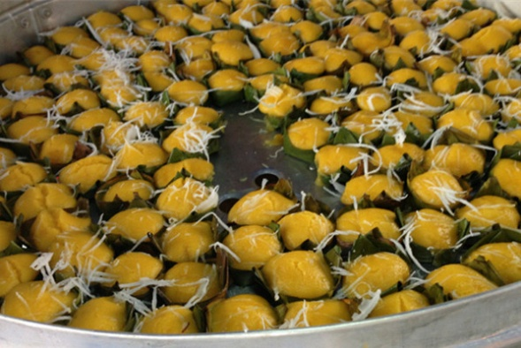
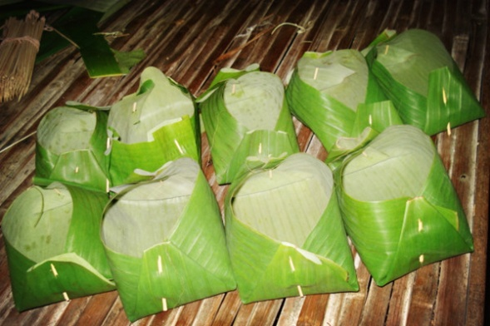

๔. ห่อข้าวต้มมัด (หรือข้าวต้มผัด) เป็นการห่อรูปทรงสี่เหลี่ยม วิธีการห่อเริ่มต้นจาก
๔.๑ นำใบตองที่ฉีกไว้ ๒ ขนาด คือขนาดกว้าง ๘ นิ้วและ ๗ นิ้วซ้อนทับกัน โดยให้ใบตองแผ่นเล็กอยู่ด้านใน เอาด้านสีอ่อนหรือด้านนวลประกบกัน วิธีวางใบตองให้วางกลับหัวท้ายและวางขวางกัน
๔.๒ จากนั้นใส่ข้าวเหนียวที่เตรียมไว้แผ่บางๆ ใส่กล้วย ใส่ข้าวเหนียวทับและใส่ถั่วดำ
๔.๓ จับขอบด้านข้างใบตองประกบเข้าหากัน โดยให้ใบตองแนบชิดกับตัวข้าวเหนียวที่สุด จากนั้นม้วนปลายลงมา
๔.๔ จับมุม (ภาษาเทคนิคในการทำข้าวต้มมัดเรียกว่า “จับนม”) โดยพับปลายใบตองแต่ละด้านให้มีลักษณะทบกันเป็นมุม แล้วพับปลายที่เหลือทบลงมา
๔.๕ เมื่อทำทั้งสองด้านเสร็จแล้วให้วางพักไว้ในถาดก่อน เพราะถือว่าทำได้เสร็จ ๑ ข้างแล้ว ก็ห่อข้าวต้มมัดอีกข้างหนึ่งมาประกบ
๔.๖ มัดด้วยเส้นตอก ๒ เส้นให้แน่น ทำปมเก็บที่ด้านข้างของมัดข้าวต้ม

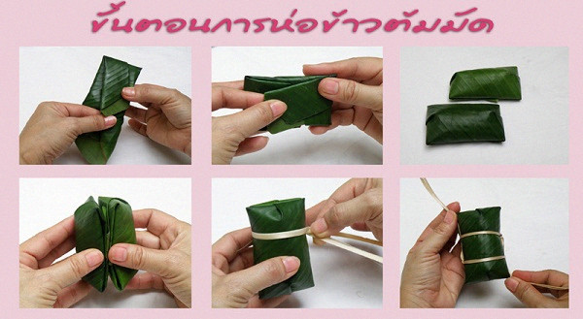

๕. การห่อขนมเทียน เป็นการห่อรูปทรงสามเหลี่ยมหรือพีระมิดโดยไม่ต้องใช้วัสดุอื่นช่วย การทำเริ่มต้นจาก
๕.๑ ตัดใบตองให้เป็นรูปค่อนข้างกลม ๒ ชิ้น โดยให้ชิ้นในเล็กกว่าชิ้นนอก ประกบด้านสีอ่อนหรือด้านนวลเข้าหากัน
๕.๒ จากจุดศูนย์กลางของแผ่นใบตองให้ทำเป็นกรวยแหลม
๕.๓ ใส่ขนมลงไป พับตรงรอยจีบให้ปิดทับขนมลงมาก่อน แล้วพับริมทั้งสองข้างทบเข้ามาหากัน จากนั้นสอดเก็บปลายด้านที่เหลือให้เรียบร้อย

กระทงบรรจุอาหาร
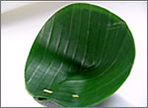
กระทงมุมเดียว

ตัดใบตองเป็นแผ่นวงกลมจำนวน ๒ แผ่น ต่อ ๑ กระทง วางใบตองให้สลับทางใบตองกัน จับพับริมใบตองซ้อนทบกันโดยให้มุกลึกถึงกึ่งกลางใบตอง ปรับแต่งมุมให้ได้สัดส่วนที่สวยงาม กลัดไม้กลัดตามแนวขวาง

กระทงมุมเดียวดุนก้น
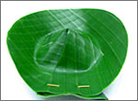

ตัดใบตองเป็นแผ่นวงกลมจำนวน ๒ แผ่น ต่อ ๑ กระทง วางใบตองให้สลับทางใบตองกัน จับพับริมใบตองซ้อนทบกันโดยให้มุกลึกถึงกึ่งกลางใบตอง ปรับแต่งมุมให้ได้สัดส่วนที่สวยงาม กลัดไม้กลัดตามแนวขวาง ดันปลายก้นแหลมด้านล่างให้ดุนขึ้นมาอย่างเบามือ

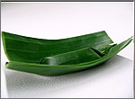
กระทงสองมุมดุนก้น

ตัดใบตองรูปสี่เหลี่ยมผืนผ้า จำนวน ๒ ชิ้น ต่อ ๑ กระทง จับพับริมใบตองช่วงกึ่งกลางซ้อนทบกันโดย ให้มุกลึกเข้าด้านในกึ่งกลาง ใบตองประมาณ ๑ นิ้ว จับพับริมใบตองอีกด้านเช่นเดียวกัน
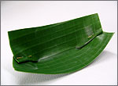
กระทงสองมุมท้องแบน

ตัดใบตองรูปสี่เหลี่ยมผืนผ้า จำนวน ๒ ชิ้น ต่อ ๑ กระทง จับพับริมใบตองช่วงด้านข้างพับทบซ้อนเข้าหากึ่งกลาง โดยให้มุกลึกเข้าด้านในกึ่งกลาง ใบตองประมาณ ๑ นิ้ว จับพับริมใบตองอีกข้างเช่นเดียวกันให้ได้ปลายมุมแหลม กลัดไม้กลัดตามความยาวอย่างเบามือ อีกด้านทำเช่นเดียวกัน

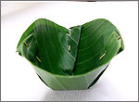
กระทงสามมุม

ตัดใบตองเป็นแผ่นวงกลมจำนวน ๒ แผ่น ต่อ ๑ กระทง วางใบตองให้สลับทางใบตองกัน จับพับริมใบตองซ้อนทบกันโดยให้มุกลึกเข้าไปประมาณ ๑ใน๓ ของความกว้างใบตอง จับมุมที่สอง กลัดไม้กลัดด้านในของใบตอง จับมุมที่สาม กลัดไม้กลัดด้านในของใบตอง

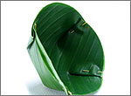
กระทงสี่มุม

ตัดใบตองเป็นแผ่นวงกลมจำนวน ๒ แผ่น ต่อ ๑ กระทง วางใบตองให้สลับทางใบตองกัน จับพับริมใบตองซ้อนทบกันโดยให้มุกลึกเข้าไปประมาณ ๑ใน๓ ของความกว้างใบตองกลัดด้านในของใบตอง จับมุมที่สองตรงกันข้าม กลัดไม้ด้านในของใบตอง จับมุมที่สาม และ ๔ กลัดไม้กลัดด้านในของใบตอง
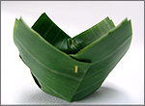
กระทงสี่มุมปากหยัก

ตัดใบตองเป็นแผ่นสี่เหลี่ยมจัตุรัส จำนวน ๒ แผ่น ต่อ ๑ กระทง วางใบตองให้สลับทางใบตองกัน จับพับริมใบตองซ้อนทบกันโดยให้มุกลึกเข้าไปประมาณ ๑ใน๓ ของความกว้างใบตองกลัดด้านในของใบตอง จับมุมที่สามตรงกันข้าม กลัดไม้ด้านในของใบตอง

ใบตองสำหรับการบรรจุภัณฑ์อาหาร
ใบตองที่มีความเหมาะสมในการประดิษฐ์มากที่สุด คือ ใบตองกล้วยตานี ด้วยคุณสมบัติดังต่อไปนี้
๑. มีความเหนียวนุ่ม ไม่เปราะ ไม่ขาดง่าย
๒. มีความหนา และความบางพอเหมาะ
๓. มีสีเขียวสม่ำเสมอ
ใบตองกล้วยน้ำว้า มีความเปราะมาก และไม่เหนียวเหมือนใบตองตานี แต่สามารถนำมาใช้ในการห่ออาหาร หรือทำกระทงเพื่อบรรจุอาหารได้เหมือนกัน

วิธีการตัดใบตอง
๑. เลือกใบตองที่มีสีเขียวแก่ มีลักษณะสมบูรณ์ อายุปานกลาง
๒. เลือกตัดใบตองตอนสายๆ แดดอ่อนๆ ใบตองจะนุ่มดี
๓. เลือกตัดใบตองให้เหลือหูใบตอง (ส่วนใบที่โคนก้าน)

วิธีเช็ดใบตอง
๑. เฉือนใบตองออกจากก้านเป็นแผ่นให้มีขนาดจับได้ถนัดมือ
๒. เช็ดด้วยผ้าชุบน้ำหมาดๆ หรือผ้าแห้ง

วิธีฉีกใบตอง
๑. วัดขนาดใบตองช่วงกลางของทางใบตอง
๒. ใช้เข็มหมุดหรือเล็บจิกใบตองให้ขาดจากกัน

การเจียนใบตอง
การเจียนใบตองสำหรับห่อขนมหรืออาหาร เมื่อเราฉีกใบตองขนาดตามต้องการสัก ๕ – ๖ ชิ้นแล้วพับทบมือซ้ายจับด้านสันทบไว้ มือขวาใช้มีดคมเจียนใบตองหัวท้าย ลักษณะตามต้องการ

การตัดใบตองเป็นวงกลม
ในกรณีที่จะตัดใบตองเป็นวงกลมควรฉีกใบตองขนาดใหญ่กว่าขนาดของวงกลมที่ต้องการประมาณ ๑นิ้วประมาณ๕– ๖แผ่น จากนั้นนำแบบวงกลม ซึ่งจะเป็นถ้วยหรือภาชนะอื่นๆที่มีปากตามต้องการ แล้วนำใบตองวางบนเขียงวางแบบวงกลมลงบนใบตอง นำมีดปลายแหลมคม ๆ กรีดรอบๆปากถ้วยให้ใบตองขาดออกจากกันดึงใบตองที่ไม่ต้องการออกก็จะได้ใบตองวงกลมตามต้องการ

